**Режим дня школьника:**

**как правильно организовать время учебы, отдыха, питания и сна**

**08.09.2025**

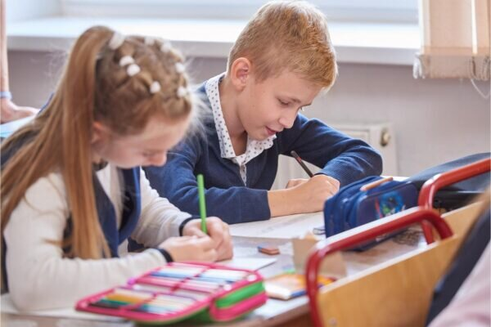

Здоровье ребенка во многом зависит от режима питания, качества сна, времени, отведенного на учебу и отдых, правильной организации его рабочего места.

Режим – это дисциплина. Режим дня школьника помогает лучше высыпаться, легче концентрироваться на делах и проще учиться. Благодаря режиму дня ребенок привыкает к определенному ритму и распорядку, что спасает его от неопределенности и не дает сливать время впустую. Режим – это экономия нервов родителей. Без режима вы потратите больше энергии на попытку толково организовать день. И самое главное, что дает режим – эффективность обучения.

**Режим питания** является одним из необходимых условий правильного развития ребенка. Важно не только что именно и сколько дети едят, но и в какое время и как часто. Школьнику рекомендуется принимать пищу 5 раз в день, в зависимости от нагрузки. Перерыв хорошо делать длительностью 4-5 часов. Завтракать лучше с 7:30 до 8 часов утра, затем стоит еще раз позавтракать в школе с 11 часов до 11:30, обед рекомендован с 12:30 до 13 часов в школе (либо дома с 14 до 14.30). С 16:30 до 17 часов детям нужен полдник, ужинать хорошо с 19 часов до 19:30.

При этом львиная доля дневного рациона приходится на обед – 40%. Второй завтрак и ужин занимают по 15%, первый завтрак – 20%, полдник – 10%.

**Здоровый сон** так же необходим ребенку, как и правильное питание. Дети должны ложиться спать в одно и то же время. После 19 часов важно ограничивать активные игры и просмотр фильмов. Обратите внимание на кровать ребенка. Она должна быть ровной и не провисающей. Подушка не должна быть высокой. Перед сном важно хорошо проветривать комнату. Стоит иметь в виду, что у ребенка, который не досыпает 2-2,5 часа в день, уровень работоспособности на уроках снижается до 30%.

Примерной нормой ночного сна для школьников является следующая:

* 1 – 4 класс – 10 – 10,5 часов
* 5 – 7 класс – 10,5 часов
* 6 – 9 класс – 9 – 9,5 часов
* 10 – 11 класс – 8 – 9 часов.

Двигательная активность в начальной школе должна составлять 3-3,5 часа. Старшим школьникам рекомендовано проводить в движении не менее 2,5 часов. Подвижные игры укрепляют здоровье, развивают ловкость и смекалку, обучают жизненным ситуациям, помогают социализироваться в коллективе.

**Организация рабочего места** школьника должна быть продумана. Важно, чтобы дневной свет падал на рабочий стол слева (для левши – справа). На столе необходима настольная лампа – даже если дневное освещение хорошее. Проверяйте, подходит ли по росту ребенку мебель примерно 2 раза в год.

При работе за компьютером для профилактики переутомления важно делать упражнения для глаз, физкультминутки. Важно также правильно сидеть за гаджетом: угол между сгибом ног и полом должен составлять 90 градусов, так же как и положение тела относительно поверхности стола, на котором стоит монитор. Рекомендуемое расстояние от глаз до экрана – 50-80 см.

Не нужно перегружать школьника дополнительными занятиями. Если каждый день заниматься школьными заданиями, делать домашние задания, да ещё ходить в секцию, нагрузка может оказаться чрезмерной.

Часто бывает, что вся неделя четко расписана, а в выходные дни – полный хаос в делах и задачах. В итоге всё важное откладывается ребенком на вечер воскресенья, который и так сопровождается сильной тревогой выходного дня или угнетенным состоянием перед новой учебной неделей.

Необходимо распределять дела между субботой и воскресеньем.

Правильно организованный режим дня помогает ребёнку чувствовать себя уверенно и успевать больше. Важно соблюдать баланс между учёбой, отдыхом и физической активностью, чтобы школьные будни приносили не только знания, но и радость.

Помощник врача-эпидемиолога А.Ф. Алексеева